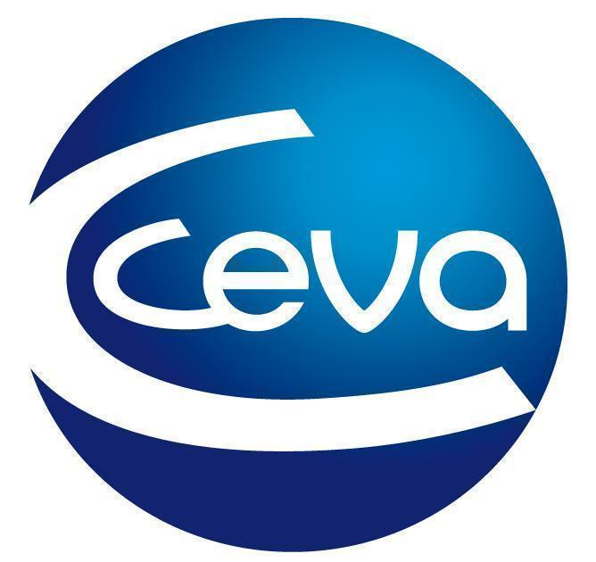 |  |  | Comunicado de prensa

Ceva Salud Animal premia la mejor comunicación One Health del Máster Universitario en Salud Global
- La compañía ha colaborado una edición más con esta formación de marcado carácter multidisciplinar de la Universidad de Zaragoza dirigida a veterinarios, médicos, enfermeros, biólogos, biotecnólogos, etc.
Barcelona, 2 de julio de 2024.- Ceva Salud Animal mantiene activa su colaboración con el Máster Universitario en Salud Global de la Universidad de Zaragoza, que acaba de dar por concluida su pasada edición. La compañía vela de esta manera por la formación de los profesionales que salvaguardan la salud de los animales bajo un paraguas One Health. El cierre del máster incluyó la Jornada de Salud Global “Del aula a la realidad”, donde Ceva Salud Animal patrocinó un premio adicional valorado en 300 euros a la mejor presentación relacionada con ese marco One Health y la producción animal.
Este máster presenta un claro enfoque multidisciplinar, donde el concepto de Una Sola Salud cobra especial relevancia. La formación va dirigida a graduados vinculados a áreas de conocimiento muy variadas, pero con relevancia en el ámbito de salud desde una perspectiva global como veterinarios, médicos, enfermeros, biólogos, biotecnólogos, etc.
Como abanderada del One Health, la compañía premió la comunicación de Ruth López Pinar, titulada “La interacción de aves silvestres y animales domésticos”. En su exposición, la autora analizó cuestiones de interés como la importancia del control y vigilancia de enfermedades que pueden poner en jaque la salud de animales y seres humanos como gripe aviar o Salmonella de aves silvestres de ambientes urbanos.
Este enfoque integral de la salud permite a Ceva Salud Animal ofrecer a veterinarios y ganaderos herramientas para prevenir y controlar enfermedades que pueden transmitirse a los seres humanos.
Más información sobre el máster: Máster Universitario en Salud Global: Integración de la Salud Ambiental, Humana y Animal.

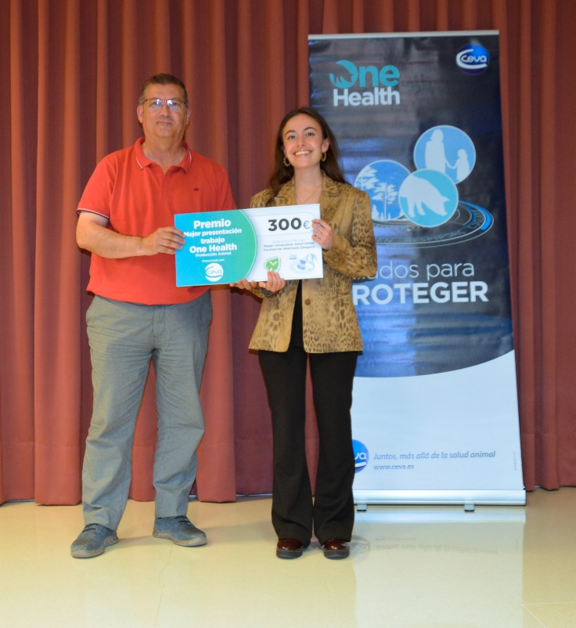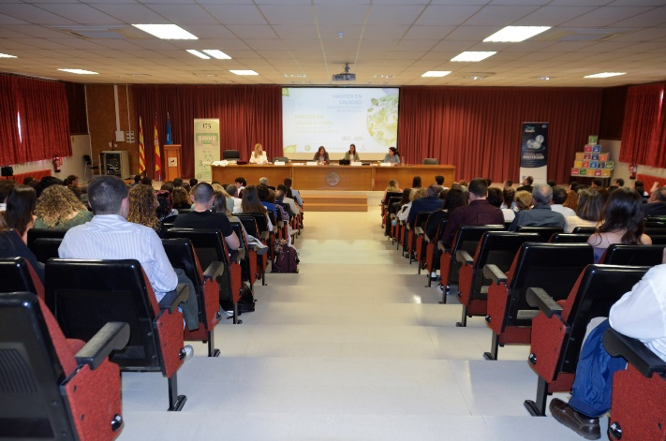
A la izquierda, la ganadora de la comunicación recibe su premio. Abajo, un momento del acto de clausura.

Acerca de Ceva Salud Animal
Ceva Salud Animal (Ceva) es la 5ª empresa mundial de salud animal, dirigida por veterinarios experimentados, cuya misión es proporcionar soluciones sanitarias innovadoras para todos los animales con el fin de garantizar el máximo nivel de cuidado
y bienestar.
Nuestra cartera incluye medicina preventiva, como vacunas, productos farmacéuticos y de bienestar animal para animales de granja y de compañía, así como equipos y servicios para proporcionar la mejor experiencia a nuestros clientes.
Con 6.500 empleados repartidos en 47 países, Ceva se esfuerza a diario por hacer realidad su visión como empresa OneHealth: "Juntos, más allá de la salud animal".
Facturación en 2022: 1.530 millones de euros.

Sitio web:
https://www.ceva.com
www.porciplanet.com

Contacto de prensa:
ceva.salud-animal@ceva.com

